Приложение к вопросу 3

Описание Услуги "L2 VPN"
(Редакция 1)
Москва
2010 г.
Содержание:
1 Назначение 3
2 Общие положения 3
2.1 Термины, определения и сокращения 3
3 Информация о Продукте 5
3.1 Краткое описание Продукта 5
3.2 Варианты предоставления Услуги 5
3.3 Техническая схема организации Услуги InterAS L2 VPN 6
3.4 Показатели качества Услуги 9
3.5 Возможные технические ограничения – риски Продукта 10
4 Технологический цикл предоставления услуги 11
5 Информация для продажи Продукта 12
5.1 Целевые сегменты Продукта 12
5.2 Потребительские свойства Продукта 12
6 Условия предоставления Продукта 13
6.1 Общие принципы тарификации 13
6.2 Схема тарификации на основе фиксированных платежей 13
7 Приложение №1 – блок-схема процесса взаимодействия при предоставлении Услуги InterAS L2 VPN 14

Назначение
Настоящий документ содержит описание услуги «Виртуальные каналы Ethernet (InterAS L2 VPN)» (далее «Продукт»).
Целью данного описания Продукта (далее «Описание») является предоставление полного объема информации о Продукте:
- для использования при формировании коммерческих предложений;
- при подготовке договорных документов;
- при определении стоимости Продукта;
- при продаже Продукта Клиентам;
- при организации Услуги и расчетах за нее;
- при предоставлении Клиентам Продукта информации о стоимости, технических характеристиках Услуги и т.п.;
- при послепродажном (сервисном) обслуживании Продукта и его технической поддержке.

Общие положения

Термины, определения и сокращения
Для целей настоящего описания в нем определены следующие термины и сокращения:
Вариация задержки (джиттер) – (Jitter) определяется как разница во времени при прохождения тестовых пакетов в направлении от источника к получателю, усредненная по заданному списку пар маршрутизаторов, размещенных на узлах доступа сети IP/MPLS, за месяц.
ГЗП (Линия доступа) – городское, в т.ч. «последняя миля», зоновое продление, линия передачи, физические цепи и линейно-кабельные сооружения связи от УД до Точки подключения
Доступность сети – отношение количества минут в отчетном месяце, в течение которых порт доступа в MPLS сеть был доступен для использования, к общему количеству минут в отчетном месяце, выраженное в процентах.
Клиент – конечный пользователь, потребитель услуги L2 VPN, в целях оказания которой организуется взаимодействие MPLS сетей Сторон в рамках Продукта InterAS L2 VPN.
Международный шлюз – ASBR одной из Сторон находящийся на территории другой страны.
Оператор – оператор связи, к MPLS сети передачи данных которого присоединяется MPLS сеть передачи данных стороннего Оператора-партнера для реализации функционала Услуги.
Оператор-партнер – оператор связи, MPLS сеть передачи данных которого присоединяется к MPLS сети передачи данных Оператора в рамках данного Продукта.
Двусторонняя задержка – определяется как интервал времени при прохождении тестовых пакетов от источника к получателю и обратно, усредненный по заданному списку пар маршрутизаторов, размещенных на узлах доступа сети IP/MPLS поделенный пополам, за месяц.
Площадка Клиента (Площадка) – место расположения CE-оборудования Клиента.
Процент потерь пакетов – (Packet Loss) определяется как число потерь пакетов в направлении от источника к получателю, усредненное по заданному списку пар маршрутизаторов, размещенных на узлах доступа сети IP/MPLS, за месяц.
Стороны – Оператор и Оператор-партнер.
Тестовый пакет – пакеты, используемые для получения номинальных значений SLA.
Узел доступа (УД) – точка присутствия Оператора или Оператора-партнера.
Услуга или Услуга «InterAS L2 VPN» – технологическое решение, предоставляемое совместно Сторонами для удовлетворения потребности предоставления Клиентам каждой из Сторон услуг L2 VPN по передаче протокола Ethernet (протокол 2-го уровня) на MPLS сети другой из Сторон.
ASBR – (Autonomous System Boundary Router) пограничный маршрутизатор, участвующий в организации межсетевого взаимодействия в рамках оказания Услуги InterAS L2 VPN.
CE – (Customer Edge) маршрутизатор со стороны узла Клиента, непосредственно подключаемый и взаимодействующий с PE маршрутизатором Оператора или Оператора-партнера.
CoS – (Class of Service) класс обслуживания.
Ethernet – протокол канального уровня (2-й уровень эталонной модели OSI).
IETF – (Internet Enginering Task Force) международная организация участвующая в разработке стандартов телекоммуникационной отрасли.
MPLS – (Multi Protocol Label Switching) технология коммутации пакетов с использованием меток.
MPLS сеть (IP/MPLS сеть) – сеть передачи данных Оператора или Оператор-партнера основанная на технологии коммутации пакетов с использованием меток.
MTU – (Maximum Transmission Unit) параметр определяющий максимальный размер блока (в байтах), который может быть передан на канальном уровне коммутационного протокола.
PE – (Provider Edge) маршрутизатор, расположенный на УД Оператора или Оператора-партнера и являющийся частью сети IP/MPLS. Осуществляет взаимодействие с СE маршрутизатором и дальнейшую трансляцию пакетов по сети IP/MPLS.
QoS – (Quality of Service) качество обслуживания.
SLA – (Service Level Agreement) Соглашения об уровне обслуживания.
STP – (Spanning Tree Protocol) стандартизованный IEEE протокол 2-го уровня «Остовное Дерево», утвержден документом 802.1d. Используется во всех Ethernet сетях для предотвращения бесконечного циркулирования данных путем формирования схемы сети в виде конечного дерева узлов только с один маршрутом из любой точки сети.
VPN – (Virtual Private Network) технология позволяющая организовать частные сети на основе сетей доступа одного или нескольких операторов, в том числе и сети Интернет.
Vlan – способ организации групп сетевых устройств на канальном уровне (без применения IP-адресов). Назначение номера Vlan интерфейсу помещает устройство в группу этого Vlan.

Информация о Продукте

Краткое описание Продукта
Услуга «Организация виртуального канала Ethernet (InterAS L2 VPN)» – это комплексное технологическое решение, разработанное с целью предоставления типовой услуги передачи Ethernet кадров между несколькими точками (L2 VPN) на базе собственной MPLS сети и сети Оператора-партнера.
В рамках Услуги Оператор оказывает Оператору-партнеру услугу передачи данных с целью обеспечения непрямого доступа Клиентов Оператора-партнера через коммутируемую MPLS сеть к службам передачи данных и телематическим службам Оператора. Оператор-партнер получает возможность подключать Клиентов для оказания им услуги L2 VPN на территории, превышающей покрытие собственной MPLS сети.
Такое межоператорское взаимодействие позволяет Клиенту организовать L2 VPN сеть между Площадками Клиента, подключенных к MPLS сети Оператора и Площадкам Клиента подключенных к MPLS сети Оператора-партнера, т.е. позволяет организовать сеть передачи данных между своими офисами, находящимися в разных сетях (автономных системах) и странах.
В рамках услуги каждая Сторона организует виртуальную частную сеть (VPN) для Клиента путем предоставления портов на своей сети и на PE-шлюзе с сетью другой Стороны и обеспечивает обмен трафиком между сетями Сторон.
Соединение MPLS сетей для предоставления Услуги позволяет Сторонам получить дополнительные конкурентные преимущества:
- Быстрое расширение географической зоны покрытия сети.
- Существенное увеличение клиентской базы для оказания услуг.
Технология реализации Услуги описана и осуществляется на основании принятых IETF документов RFC 4905 «Encapsulation for L2 frames over MPLS» (далее Вариант №1) и IETF RFC4761 «BGP-VPLS» (далее Вариант №2). Стык между Оператором и Оператором-партнером осуществляется по описанному в RFC 4364 способу Option 10A (далее Option A), рассмотренному в п.3.3 настоящего Описания Продукта.

Варианты предоставления Услуги
В зависимости от потребностей Клиента, возможны различные варианты реализации Услуги с использованием ресурсов MPLS сетей обеих Сторон (№1 или №2). В первом случае это только топология точка-точка (P2P VPN – point to point), рис. 1.1. Во втором – полносвязная или “Каждый-с-Каждым” (FM VPN – full mesh), рис.1.2.
При этом при подключении CE-оборудования Клиента, с помощью Услуги передаются только Ethernet кадры поступившие на порт PE-маршрутизатора по определенному Vlan. Клиент должен указать номер Vlan в существующем подключении к MPLS сети каждой из Сторон, который будет передаваться с помощью Услуги на другую Площадку Клиента.

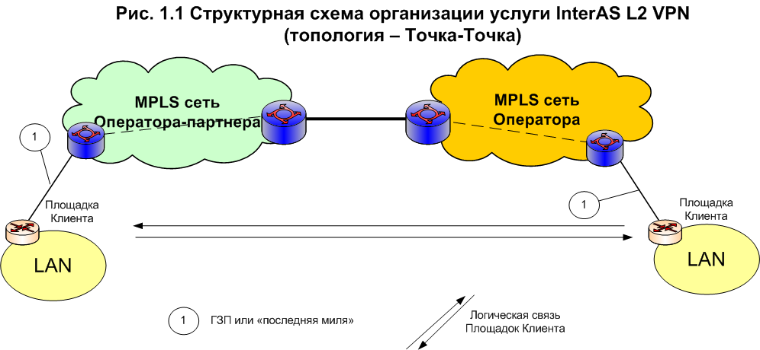

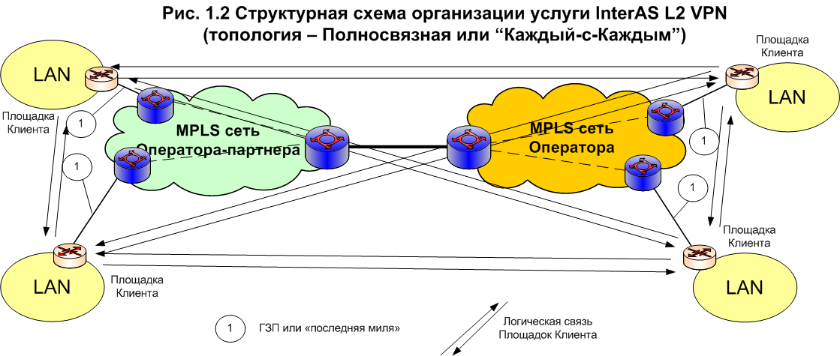

Техническая схема организации Услуги InterAS L2 VPN
При оказании Услуги используются следующие сети электросвязи:
- MPLS сеть Оператора;
- MPLS сеть Оператора-партнера.

Для взаимного соединения MPLS сетей каждой из Сторон выделяется пограничный маршрутизатор (ASBR). Соединение осуществляется через логические/физические интерфейсы пограничных маршрутизаторов, причем каждый интерфейс связан с конкретным VPN, см. рис.2.

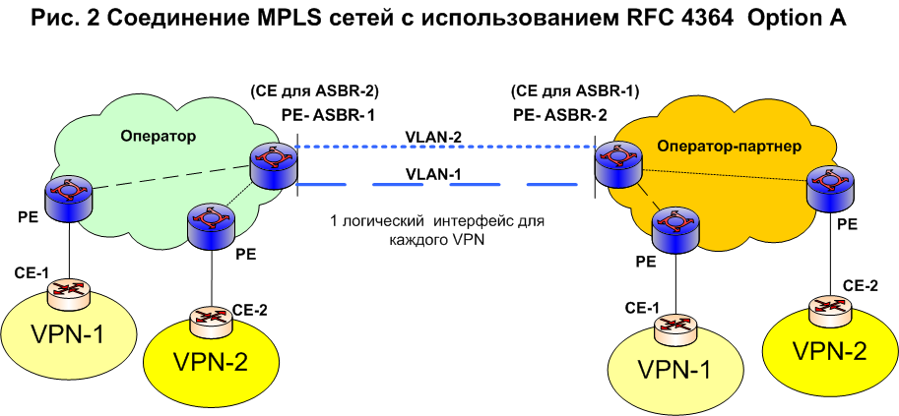

В случае необходимости разделения трафика по Площадкам Клиента, подключенным к MPLS сети любой из Сторон, организуется несколько логических интерфейсов на один VPN, по одному на каждую Площадку Клиента. Это может потребоваться в случае, если необходимо отдельно ограничивать и/или контролировать трафик в межсетевом стыке для отдельной Площадки Клиента.
Особенностью данной схемы межоператорского взаимодействия (RFC 4364 Option A), является отсутствие необходимости согласования IPv4 адресов на логических интерфейсах ASBR поскольку в межоператорском стыке передаются данные протокола второго уровня.

Другими преимуществами такого подхода являются:
- Отсутствие необходимости сложного согласования параметров MPLS сетей;
- Возможность использования стандартного оборудования: без поддержки технологии MPLS.

Для Клиента MPLS сеть Оператора и Оператора-партнера при предоставлении Услуги выглядит как один виртуальный коммутатор между Площадками Клиента, по которым могут передаваться любые данные поверх заявленного протокола второго уровня Ethernet.

Организация взаимодействия
Для организации взаимодействия IP/MPLS сетей по Услуге, Сторонам необходимо выполнить следующие действия:
- Определить требуемую скорость передачи данных организуемого межсетевого стыка.
- В структуре межоператорского стыка на 2-м уровне модели ISO/OSI обеспечить для каждой из продлеваемых VPN логически независимое подключение по 2-му уровню (в случае Ethernet – 802.1q VLAN).
- Согласовать возможные физические интерфейсы (GigabitEthernet, FastEthernet) организуемого стыка по первичной сети с учетом обеспечения совместимости стыкуемых моделей оборудования. Возможным решением также является размещение выделенного маршрутизатора одной из Сторон на площадке другой Стороны.
- В случае если у одной из Сторон на MPLS сети поддерживается только один уровень обслуживания (QoS), Стороны должны договориться об однозначном сопоставлении данного класса на сети другой Стороны.
- В случае если на сетях обеих Сторон обеспечивается поддержка нескольких классов обслуживания (Qos), Сторонам следует руководствоваться Общими правилами согласования качества обслуживания (QoS) – см. п. 3.3.2.

Распределение зон ответственности в процессе предоставления Услуги между Оператором и Оператором-партнером схематично приведено на рис.3.

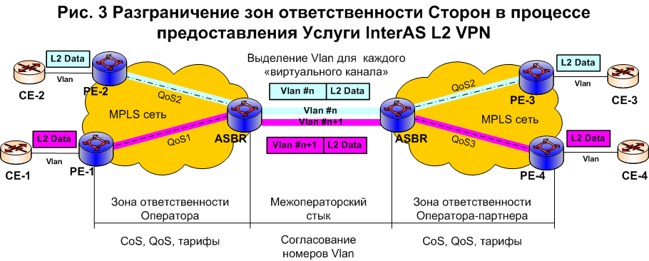

Общие правила согласования параметров качества обслуживания (QoS)
Для унификации уровней обслуживания трафика разных классов обслуживания применяются следующие правила согласования:

- Кодирование QoS, применяемое для Клиента, должно соответствовать правилам сети Оператора и Оператора-партнера. Для этого Стороны принимают необходимые меры по настройке PE-маршрутизаторов для установления соответствия между кодировкой QoS Оператора и кодировкой QoS применяемой в сети Оператора-партнера.
- Если количество классов обслуживания Оператора меньше количества классов обслуживания сети Оператора-партнера, Оператор маркирует трафик Клиента отсутствующих у него классов, как соответствующий ближайшему высшему классу обслуживания собственной сети. Применимо и обратное – если Оператор-партнер не поддерживает требуемый класс обслуживания, он должен маркировать его в своей сети ближайшим высшим классом. При этом ни одна из сторон не имеет права изменять поля кодирования классов обслуживания (поля ToS) в заголовках Ethernet кадров Клиента т.к. предоставление Услуги гарантирует Клиенту неизменяемость его трафика.

Показатели качества Услуги
В рамках предоставления Услуги, Стороны обеспечивают необходимое и достаточное качество услуги L2 VPN при различных скоростях передачи информации.
Стороны несут финансовую ответственность за обеспечение заданной в SLA гарантированной характеристики доступности сети. При этом, в случае возникновения претензий по качеству услуг, в соответствии с запросом Клиента или одной из Сторон происходит перерасчет стоимости услуг по методике, описанной в SLA.
Для трафика Услуги на MPLS сетях Сторон предусматривается три класса обслуживания (CoS):
- Real-Time – соответствует высшему классу, который предназначен для наиболее важных бизнес приложений Клиента, голосового трафика и трафика видеоконференцсвязи;
- Business Critical – приоритетный класс, который предназначен для традиционных приложений, имеющих статус критичных для бизнеса, которые требуют высоких гарантий доставки и надежности сервиса по сравнению с трафиком обычного класса;
- Best Effort – обычный класс, который предназначен для приложений не являющихся критичными для бизнеса и не критичными к временным задержкам, традиционный Интернет-трафик, электронная почта и т.д.

Разделение классов обслуживания производится согласно маркировке Клиента, указанной в служебных полях кадра по стандарту 802.1p доступно только при варианте организации Услуги №2 (“полная связность”). В случае отсутствия данной маркировки, такой трафик считается принадлежащим к классу Best Effort.

Трафик каждого из классов обслуживания ограничивается по максимально допустимой скорости на входе в пограничное оборудование MPLS сети Оператора или Оператора-партнера со стороны CE-оборудования Клиента в соответствии с договором. В межоператорском сетевом стыке ограничения по полосе пропускания не производится. Исключением является запрос одной из Сторон, условия которого должны быть зафиксированы в договоре.

Для обеспечения качества обслуживания Стороны подписывают Соглашение об уровне обслуживания (SLA), определяющее уровень качества оказания Услуги, параметры качества и гарантируемые пороговые значения этих параметров, а также описывающие процедуры, связанные с устранением неисправностей, проведением плановых ремонтных работ и сервисной поддержки, применяемые на MPLS сети каждой из Сторон.
В рамках SLA каждой из Сторон гарантируется соблюдение нескольких параметров на собственной MPLS сети:
- Доступность MPLS сети;
- Скорость подключения на порту пограничного оборудования MPLS сети;
- Величину полосы пропускания для гарантированной доставки трафика с минимально возможной задержкой (для трафика высшего и приоритетного класса);
- Круговая задержка;
- Вариация задержки (джиттер) (для трафика высшего класса);
- Процент потерь пакетов.

Доступность сети – рассчитывается, как отношение разницы между Общим временем доступности сети в течение Периода измерения Услуги и суммарной продолжительностью неисправностей, произошедших за Период измерения Услуги, к общему времени предоставления Услуги в течение Периода измерения.

 | Общее время - Σ(Продолжительность неисправностей)
SA = |  | * 100% | , где
 | Общее время

Общее время – общая продолжительность предоставления услуги за Период измерения Услуги.
Период измерения Услуги – означает промежуток времени с даты начала предоставления Услуги в текущем отчетном периоде до даты окончания предоставления Услуги в текущем отчетном периоде.
Σ(Продолжительность неисправностей) – общая продолжительность неисправностей, произошедших за Период измерения Услуги.

Конкретные значение параметров качества обслуживания для сети каждой из Сторон должны быть указаны в Договоре.
Для определения параметров качества обслуживания сети применяются следующие правила:
- Все параметры измеряются от PE до PE на IP уровне, посредством периодической передачи тестовых пакетов трех классов обслуживания, серии пакетов ICMP echo request (запрос ответа) с максимальным размером 128 байт, и анализа полученных соответствующих серий пакетов ICMP echo reply (ответ на запрос).
- Процент потерянных пакетов на CE и сетевые задержки на участке от PE до CE не включаются в расчет значений.
- Утилизация порта на РЕ-маршрутизаторе УД не должна превышать 85% в каждый момент времени.
- Размер пакета данных, поступающих от CE-оборудования Клиента, не должен превышать 1514 байт (1500 байт – пакет Данных, в том числе IP + 14 байт – заголовок кадра Ethernet). Во всех остальных случаях допустимый размер пакета должен быть согласован на стадии проработки технической возможности обеими Сторонами и должен быть указан в Договоре.

Возможные технические ограничения – риски Продукта
При оформлении заказа на Услугу необходимо оговорить и указать в заказе максимально допустимый размер L2 пакетов Клиента (без учета обрамления Ethernet кадра), поступающий на оборудование Оператора или Оператора-партнера (допустимыми являются значения от 64 до 9000 байт в качестве стандартного значения по умолчанию используется 1500 байт).
Подключение Клиента к Услуге возможно с использованием следующих интерфейсов и скоростей:
Fast Ethernet (FE): 10/100 Мбит/с
Gigabit Ethernet (GE): 1 Гбит/с
10Gigabit Ethernet (10GE): 10Гбит/с.

В случае реализации услуги по варианту №2 (полносвязная топология сети), дополнительно существуют следующие ограничения:
  - Максимальное количество подключаемых к одной сети устройств (MAC-адресов). Учету подлежат все устройства на стороне Клиента, имеющие доступ к Услуге:
- до 1024 устройств по одному интерфейсу подключения к PE маршрутизатору;
- до 5120 устройств на вcю сеть Клиента.
  - Передача STP трафика клиента блокируется на портах PE, в связи с чем, если один сегмент сети Клиента подключается в рамках Услуги одновременно к нескольким УД, требуется дополнительная настройка CE и согласование с Клиентом схемы подключения для исключения формирования петель на канальном уровне.
  - Не гарантируется передача Ethernet кадров содержащих метки 802.1QinQ, в случае если количество уровней вложенности 802.1q меток Vlan превышает 2.
  - Для широковещательных (broadcast) и групповых (multicast) пакетов, во избежание перегрузок каналов и защиты сети Клиента от паразитного трафика и «широковещательных штормов», вводятся ограничения на данные типы трафика:
- Широковещательный трафик пропускается ограниченно. Максимальная полоса выделяемая данному типу трафика – 10% емкости всего канала.
- Групповой трафик Клиента, за исключением служебных адресов протокола CDP, по умолчанию, блокируется к передаче.
Если Клиенту необходимы отличающиеся от вышеприведенных условий параметры обслуживания многоадресного трафика, соответствующие требования должны быть согласованы со Сторонами в процессе организации Услуги.

Допустима настройка на портах подключения любых скоростей доступа начиная от 256 Кбит/с в соответствии с перечисленными в утвержденных Тарифных Планах значениях.

Технологический цикл предоставления услуги
С точки зрения межоператорского взаимодействия процесс подключения Клиента выглядит следующим образом:

1. Клиент направляет Оператору предварительный запрос на возможность организации для него VPN, в том числе с подключением Площадок Клиента расположенных вне зоны юрисдикции Оператора.
2. Оператор, после предварительного изучения запроса Клиента, направляет Оператору-партнеру запрос на проработку технической возможности организации подключения Площадок Клиента (т.е. организации соответствующих точек присоединения и услуг по пропуску Клиентского трафика), расположенных в зоне сети Оператора-партнера.
3. Оператор-партнер после получения заказа, проводит обследование возможности оказания услуги и посылает Оператору заключение о результатах обследования, содержащее:
- либо отказ предоставления услуги с указанием причины;
- либо согласие, включающее описание схемы предоставления услуги, цену организации Линии доступа от Площадки Клиента до ближайшего УД Оператора-партнера.
4. Оператор отправляет данное заключение Клиенту и контролирует порядок обработки условий заказа с Клиентом с целью своевременного получения подписанных заказов на предоставление сквозного (end-to-end) обслуживания.
5. После того, как Клиент подтвердил заказ на услугу, Оператор предоставляет Клиенту на подпись Договор для оформления заказа и ведет сам расчеты с Клиентом.
6. Оператор производит расчет с Опеартором-партнером независимо от того, получена ли оплата от Клиента за предоставленные услуги.
7. Оператор-партнер выставляет Оператору счет, который включает стоимость за предоставление Услуги InterAS L2 VPN, стоимость использования Линии доступа или магистрального канала, если это применимо.
8. Оператор выставляет счет Клиенту включающий: стоимость организации Услуги InterAS L2 VPN на сети Оператора, стоимость организации Услуги InterAS L2 VPN, при подключении площадок Клиента на сети Оператора-партнера (с учетом установленного минимального процента маржи Оператора), а так же стоимость использования Линии доступа или магистрального канала, если это применимо.

Блок-схема процесса взаимодействия при предоставлении Услуги представлена в Приложении №1.

Информация для продажи Продукта

Целевые сегменты Продукта
Продукт ориентирован на операторов связи, имеющих развернутые или строящиеся MPLS сети, которые могут проявить заинтересованность в межоператорском взаимодействии, для предоставления своим Клиентам услуги L2 VPN на территории превышающей зону охвата собственной MPLS сети.

Потребительские свойства Продукта
Продукт предлагает расширение зоны предоставления услуги «L2 VPN» Операторов на MPLS сеть Оператора-партнера (или наоборот), при этом обеспечивая аналогичное качество обслуживания и показатели эффективности.
Принципы, применяемые при организации межсетевого стыка (согласование классов обслуживания, межоператорский SLA и т.д.) гарантируют обеспечение классов сервисов для Услуги обеих Сторон.
Предоставление Услуги, благодаря технологии Vlan характеризуется возможностью эффективно использовать одну линию доступа наряду с услугами: доступ в Интернет, видеоконференцсвязь, передача данных, внутрикорпоративная телефония с сокращенным набором номеров (IP Centrex). При организации Услуги Клиенту нет необходимости согласовывать с Оператором IP адресацию. Следует обратить внимание, что для организации Услуги «последняя миля» (ГЗП) Клиента обязательно должна быть прозрачна для протоколов канального уровня и не требовать маршрутизации.
Вне зависимости от взаимной удаленности Площадок Клиента, Услуга обеспечивает их полную связность, работу и взаимодействие любых бизнес-приложений. Это эффективный инструмент для создания общего безопасного информационного пространства.
Продукт имеет следующие преимущества:
- поддержка управления качеством обслуживания (QoS) и предоставления разных классов сервиса (CoS) в зависимости от потребностей Клиента;
- возможность замены имеющихся у Клиента цифровых каналов;
- высокая безопасность передачи информации, защищенность сети Клиента за счет использования технологии MPLS;
- сокращение затрат на оборудование и эксплуатацию сети;
- резервирование связи;
- высокая надежность и доступность сервиса.

Условия предоставления Продукта

Общие принципы тарификации
При снятии статистической информации для тарификации Услуги, Стороны используют методы сбора, применяемые к тарификации услуг на собственной MPLS сети (фиксированные платежи, платежи по объему переданного трафика – зависят от принятых тарифов на услугу L2 VPN). При этом, в случае применения схемы тарификации по объему переданного трафика тарифицируется только входящий в MPLS сеть Оператора или Оператора-партнера трафик.
Весь трафик в рамках предоставления Услуги, проходящий через MPLS сеть Сторон считается позоново с учетом расположения межсетевого стыка. Географической зоной направления трафика является расположение пограничного маршрутизатора, на котором организован межсетевой стык.
Расходы на организацию межоператорского стыка Стороны берут на себя.
Оплата услуг по подключению (единовременные платежи) и тарификации (ежемесячные платежи) Площадок Клиента Оператора-партнера в MPLS сети Оператора осуществляется на основании счетов, выставляемых Оператором Оператору-партнеру.

Схема тарификации на основе фиксированных платежей
Схема фиксированной ежемесячной оплаты Услуги возможна, как для варианта организации Услуги №1 (точка-точка), так и №2 (полная связность). В этом случае стоимость услуги (включение и ежемесячные платежи) в соответствии с действующими тарифами на услугу L2 VPN зависит от следующих факторов: зоны подключения Площадки Клиента, скорости Услуги, выбранного качества обслуживания (типа порта).
Таким образом, тариф на Услугу состоит из действующего утвержденного тарифа на L2 VPN и стоимости подключения/использования Международного шлюза (стоимость подключения для единовременных платежей, и стоимость использования для ежемесячных платежей).
Стоимость подключения и использования Международного шлюза зависит от расположения межоператорского стыка. При этом скорость доступа к MPLS сети Оператора или Оператора-партнера ограничивается как на прием, так и на передачу, для каждой Площадки Клиента на PE-маршрутизаторе подключения этой Площадки.

Приложение №1 – блок-схема процесса взаимодействия при предоставлении Услуги InterAS L2 VPN

